附件2

2023中国国际数字经济博览会征集专业赛事活动及生态合作伙伴启事

中国国际数字经济博览会是经党中央、国务院批准的，由工业和信息化部、国家发展和改革委员会、河北省人民政府共同主办的全国唯一以数字经济冠名的国家级博览会，已成功举办三届。共汇聚了百余个机构和国内知名企业、高校等多方生态合作伙伴协同办赛，累计共设置53项贴近产业应用的赛题，报名参赛选手超3万人，600余支团队（企业）获奖，吸引了全球各行业优质团队与顶尖人才参与其中，共同推动数字技术创新应用和数字产业发展。
2023中国国际数字经济博览会拟定于9月在河北正定召开，并将坚持“高端化、国际化、专业化、产业化、市场化”办会方针，为进一步丰富活动内容，拓宽赛事辐射面，现面向海内外征集2023中国国际数字经济博览会专业赛事活动及合作伙伴。具体通知如下：
一、征集时间
2023年4月15日至2023年5月15日。
二、征集内容
（一）赛事活动申报
政府及事业单位、国内外科技组织机构、高等院校及科研机构，数字经济领域内的行业学会、协会、商会，产业联盟及领军企业等单位均可申报赛事活动。
赛项设计应结合当下前沿数字技术发展方向和数实融合应用场景，聚焦大数据与云计算、区块链、元宇宙、人工智能、数字低碳、集成电路、工业互联网、智能机器人、数据安全、智能网联汽车、新能源与能源互联网等赛项。每个赛项设定，原则上不少于3个赛道。
赛项方案应具备应用性、可行性和创新性，包含赛事场景、竞赛模式等重点内容；优先考虑适用范围广、实际应用价值高、符合业界发展趋势的赛项。赛事活动方案内容不得侵犯任何他人权益，不得违反国家相关法律法规。
（二）生态合作伙伴申报
遵循开放办赛理念，面向各行业领域权威企事业单位、行业协会、产业联盟、领军企业发出协同办赛邀请，优先支持国家级、国际化等机构参与，提供全方位、多角度、多范围的赛事支持与支撑服务，扩大赛事影响力。
入围单位可作为2023中国国际国际数字经济博览会大赛生态合作伙伴，成为博览会各赛事的联合主办、承办、协办或支持单位。可参与赛事决赛、颁奖仪式、高峰论坛等线上线下活动和大赛媒体宣传。
三、赛事活动支持
博览会组委会可为入围单位提供场地资源、会务服务资源、媒体资源、领导邀请等基础性、通用性服务资源。
四、申报要求
如有意向申报专业赛事活动有关单位，请于2023年5月15日17:00前，登录网址https://www.cidee-zd.cn/，提交申报材料，线上平台是唯一的赛事活动材料提交渠道。
博览会组委秘书处将组织专家进行评审，确定入围赛事承办单位和生态合作伙伴。后续安排将根据筹备进展情况另行通知。

联系人：郭宇豪 13124768843
传 真：0311-87908710
附 表：1.2023中国国际数字经济博览会大赛申请
2.2023中国国际数字经济博览会大赛生态合作伙伴申请表
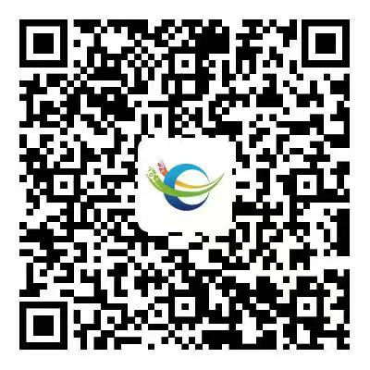

中国国际数字经济博览会执委会
2023年4月 15 日
附表1
2023中国国际数字经济博览会大赛申请表

赛事名称
赛事板块 | □大数据与云计算  □区块链  □元宇宙  □人工智能  □数字低碳  □集成电路  □工业互联网  □智能机器人  □数据安全  □智能网联汽车  □新能源与能源互联网
申报单位名称
（加盖公章）
联系人姓名及职务
联系电话
电子邮箱
申报单位简介 | （此处填写信息包括：单位性质、基本情况、人员规模、专注领域、相关赛事组织经验成果等。可另附文档说明，字数500-1000。）
主要议程 | （此处填写信息包括：赛事设置理由和意义、赛道设置、比赛流程及时间安排、选手对象、赛事要求、组织机构、奖项设置及颁奖等。可另附文档说明，不少于1000字。）
拟邀请生态合作伙伴 | （至少包含不少于1家国家级机构和2家河北高等院校、科研院所、重点企业）
拟邀请嘉宾 | （此处填写信息包括：拟邀请的专家姓名、国籍、职称、从事领域、主要荣誉或成就等情况。人数在10人左右）
资金预算及来源
附表2
2023中国国际数字经济博览会大赛
生态合作伙伴申请表

申报单位名称：
联系人姓名及职务：
联系电话：
电子邮箱：
申请赛事板块 | □大数据与云计算  □区块链  □元宇宙  □人工智能  □数字低碳  □集成电路  □工业互联网  □智能机器人  □数据安全  □智能网联汽车  □新能源与能源互联网
申报单位简介 | （此处填写信息包括：单位性质、基本情况、人员规模、专注领域等。可另附文档说明，字数500-1000。）
赛事支持方式 | （此处可填写信息包括：  1.赛事资金支持  2.组赛资源投入  3.平台技术投入  4.赛题设计、人才定向选拔等

